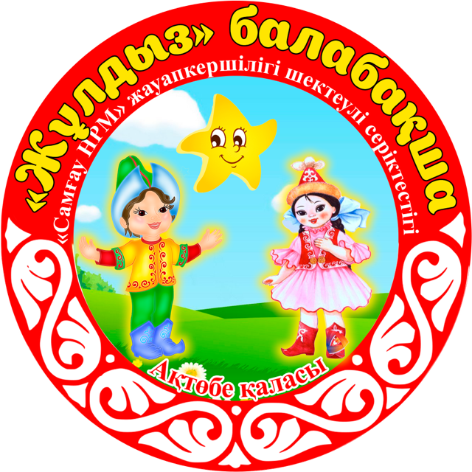

«Ақтөбе қаласының білім бөлімі» мемлекеттік мекемесінің
«Самғау НРМ» жауапкершілігі шектеулі серіктестігі «Жұлдыз» балабақшасының өзін-өзі аттестаттау қорытындысы

Ақтөбе қаласы -2022 жыл
«Ақтөбе қаласының білім бөлімі» ММ
«Самғау НРМ» жауапкершілігі шектеулі серіктестігі
«Жұлдыз»» балабақшасының өзін-өзі бағалау
ҚОРЫТЫНДЫСЫ

Қазақстан Республикасының Білім және ғылым министрлігінің Білім және ғылым саласында сапаны қамтамасыз ету комитеті төрағасының 2021 жылғы 3 тамыздағы №634 бұйрығымен бекітілген Білім беру ұйымдарында мемлекеттік аттестаттауды ұйымдастыру және өткізу жөніндегі нұсқаулық негізінде «Жұлдыз» балабақшасында өзін-өзі аттестаттау өткізілді.
Өзін-өзі аттестаттаудың мақсаты: ҚР «Білім туралы» Заңына сәйкес мектепке дейінгі тәрбие мен оқытудың мемелекеттік жалпыға міндетті білім беру стандарты талабына сай жүзеге асырылуын анықтау.

- Білім беру ұйымы туралы жалпы мәлімет
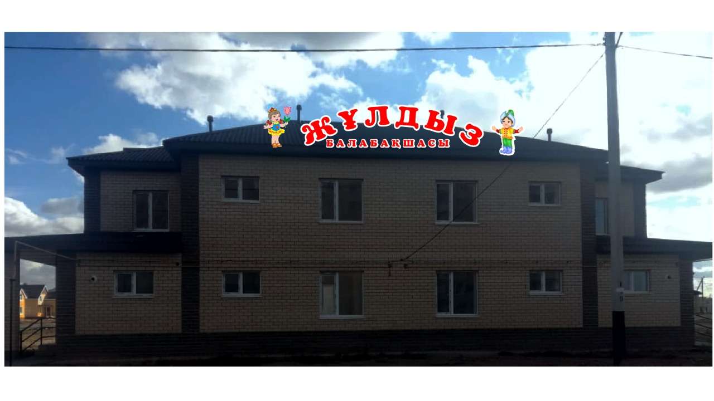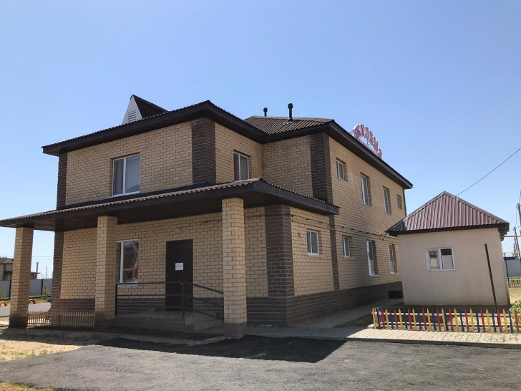

1) Мекеменің толық атауы: «Ақтөбе қаласының білім бөлімі» мемлекеттік мекемесі, «Самғау НРМ» жауапкершілігі шектеулі серіктестігінің «Жұлдыз» балабақшасы
2) Білім беру ұйымының орналасқан жері заңды мекенжайы: 030004 Қазақстан Республикасы, Ақтөбе облысы, Ақтөбе қаласы, Алматы ауданы, Қарғалы т.а. 118 Л-1/2.
3) Заңды тұлғаның байланыс деректері (телефон, электронды пошта, webсайт): 8(705)9712709 zhuldyz.balabasha.19@bk.ru, http://zhuldyz -sad.testim. kz/ инстраграмм:zhuldyz.balabaksha
4) Заңды тұлға өкілінің байланыс деректері: Несипбаева Роза Маликовна. Бұйрық №1 15.02.2019 жылы «Самғау НРМ» Жауапкершілігі шектеулі серіктестігі директоры бұйрығымен тағайындалды.
5) Құқық белгілейтін және құрылтайшылық: «Жұлдыз» балабақшасы алғаш рет 15.02.2019 жылы тіркелді. Заңды тұлғаны мемлекеттік тіркеу анықтамасы БСН: № 190240019847 берілген уақыты: 15.02.2019 жыл.
6) Рұқсат беру құжаттары (ҚР БжҒМ білім және ғылым саласындағы қызметтің басталғаны туралы хабарлама № KZ66RV00020833 Ақтөбе облысының Білім саласындағы бақылау департаменті.
7) Мектепке дейінгі мекеменің меншік иесі құқығына иелік ететін құжаты бар. 2017 жылдың 22 желтоқсан Ақтөбе облысы Ақтөбе қаласының №9402 қаулысы бойынша тіркеген. Жер учаскесінің кадастрлық нөмірі 02-036-178-332 Жалпы алаң: 793,8 шаршы м. Жер учаскесінің алаңы: 0,2009 га. Мектепке дейінгі ұйымның ғимараты автономдық жылу жүйесіне қосылған, салқын және ыстық сумен толық қамтамасыз етілген.
2019 жылдың 30 мамыр айынан бастап санитариялық-эпидемиологиялық қорытындысы №D.04.Х.КZ49VWF00006842 Берілген қорытынды: Балабақша санитариялық ережелер мен гигиеналық нормативтерге сай. Балабақшаның жаңа оқу жылына дайындығы туралы актісі бар. Санитарлық-эпидемиологиялық өрт қауіпсіздігі қызметтерінің қорытындысы мен тексерілген актілері бар. Мектепке дейінгі ұйымның ішкі және сыртқы келбеті СанЕмН талаптарына сай. Стандарт жүйесіне байланысты еңбек қауіпсіздігін қамтамасыз ету мақсатында балабақшада толыққанды жұмыс жақсы жүргізілген. Мекеменің қауіпті жағдайларда эвакуациялау жоспары ғимарат ішінде белгіленген. Жұмысқа жаңа қабылданған қызметкерлерге алғашқы кіріспе нұсқулықтар оқылады. Әрбір тоқсан сайын қызметкерлермен қауіпсіздік нұсқаулықтарды сақтау туралы кеңес өткізіліп, журналдарға қол қойылып отырады. Балалар мен қызметкерлердің жарақаттануы тіркелмеген. Мекемеде өрт қауіпсіздігі жөнінде, еңбек қауіпсіздігі жөнінде, балалардың өмір қауіпсіздігі мен денсаулығын сақтау жөнінде нұсқаулықтардың барлығы бар, құжаттары талапқа сай жүргізілген.

Материалдық - техникалық және әлеуметтік базасы
«Жұлдыз» балабақшасында балаларды сауықтыруға және денсаулығын дамытуға, жан-жақты оқу-тәрбие жұмыстарын ұйымдастыруға барлық жағдай жасалынған.
«Жұлдыз» балабақшасы әкімшілігі материалдық-техникалық базаның нығаюына көңіл бөледі.
Балабақшаның материалдық базасы жыл сайын толықтырылып отырылады. Оқу-тәрбие жұмысына қажетті музыка орталығы бар. Балабақшада 1 ноутбук, 1 принтер 1 сканер, 1 ксерокөшірме аппараты бар және Интербелсенді тақта орналастырылған. Балалар санына қарай топтарда стол, отырғыш, кереует, шкафтармен толық жабдықталған. Барлық топ ойыншықтар, жиһаздар және сюжетті ойын бұрыштары жиһаздарымен жабдықталған. Топтарда ойын бұрыштары мемлекеттік стандарт талаптарына сай 5 білім саласы бойынша безендірілген.
Балабақшада қажетті тұрмыстық бұйымдармен: кір жуатын машина, тоңазытқыштар, мұздатқыштар,кварц және су сүзгісі (фильтр) құралы, ауа баптағыш, үтіктейтін аппарат, т.б. жабдықталған. Төсек орын әр балаға 3 данадан, ыдыстар барлық топтарда жеткілікті, үнемі жаңартылып, толықтырылып отырылады. Медициналық бөлме, асхана бөлмесі қажетті құралдармен жаңартылып талапқа сай жабдықталған, СанПин талаптарына сай. Қызметкерлермен лауазымдық міндеттері және еңбек қауіпсіздігі нұсқаулықтары бар және балалардың, қызметкерлердің жарақаттану жағдайын тіркеу журналы жүргізілген.
Ас әзірлейтін бөлме – 30 ш/м, 2-электр плита, 2-пеш (бөлек), 1-мұздатқыш, 2-тоңазытқыш, 2-электр ет тартқыш, дайын және шикі күйіндегі азық-түліктерге арналған үстелдер, ас үй жабдықтары нөмірленген, санитарлық талаптарға сай. Ас үйде 2 аспаз, шаруашылық меңгерушісі жұмыс жасайды. Шикі өнімдерді сақтайтын қойма 1 бөлмеден тұрады. Өнімдер сертификаттары талапқа сай жинақталған. Өнімдерді тіркейтін кіріс-шығыс журналдары жүргізіледі.
Мектепке дейінгі ұйым медициналық құрал-жабдықтармен жабдықталған, арнайы кабинет бар. Медициналық бөлме қажетті құрал-жабдықтармен қамтылған. Дезинфекциялық құралдарды дайындауға арналған бөлме толық жабдықталған. Медициналық кабинет екі бөлмеден тұрады: 1)Медбикелердің жұмыс орыны 2)оқшаулау бөлмесі, стерилизатор бөлмесі, Балаларға медициналық көмек көрсету үшін 1,0 медбике штаты бірлігінде медбикесі жұмыс жасайды. Медбикенің медициналық арнаулы білімдері, медициналық білім қызметіне сертификаттары бар. Мектепке дейінгі мекеме әкімшілігі материалдық-техникалық базасының нығаюына көңіл бөледі.
Мектепке дейінгі ұйымның материалдық-техникалық базасы қанағаттанарлық. Әр топтың өз ойын алаңы бар, ойын алаңдарын жабдықталған.
Мемлекеттік мекеменің материалдық-техникалық жағдайын жақсарту жұмыстары мемлекеттік сатып алу Заңына сәйкес жүргізіледі.
Дене тәрбиесі мен музыка залы біріктірілген, сондай-ақ меңгеруші, әдіскер, қазақ тілі маманының кабинеті, медициналық кабинеттері талапқа сай жабдықталған.

Мемлекеттік мекеменің материалдық-техникалық жағдайын жақсарту жұмыстары құрылтайшы жоспарына сәйкес жүргізіледі.
Балабақшада дене тәрбиесі мен музыка залы біріктірілген, сондай-ақ меңгеруші, әдіскер, психолог кабинеті, медициналық кабинеттері талапқа сай жабдықталған.

Психолог кабинеті
Музыка залы
Медициналық кабинет
2. Оқыту нәтижелеріне бағдарлана отырып, мектепке дейінгі тәрбие мен оқытудың мазмұнына қойылатын талаптар:
1) білім беру салаларының және ұйымдастырылған іс-әрекеттің МЖМБС талаптарына және мектепке дейінгі тәрбие мен оқытудың үлгілік оқу жоспарына (бұдан әрі – МДТО ҮОЖ ) сәйкестігі
Мектепке дейінгі ұйымда тәрбиелеу мен оқыту Қазақстан Республикасының Мемлекеттік жалпыға міндетті білім беру стандарты бойынша жүргізіледі.
Оқу жоспарының мазмұны «Білім берудің барлық деңгейінің мемлекеттік жалпыға міндетті білім беру стандарттарын бекіту туралы» Қазақстан Республикасы Білім және ғылым министрінің 2022 жылғы 3 тамыздағы № 348 бұйрығымен бекітілген (бұдан әрі – Стандарт) Мектепке дейінгі тәрбие мен оқытудың мемлекеттік жалпыға міндетті стандартын іске асыруда.
«Қазақстан Республикасында мектепке дейінгі тәрбие мен оқытудың үлгілік оқу жоспарларын бекіту туралы» Қазақстан Республикасы Білім және ғылым министрінің 2012 жылғы 20 желтоқсандағы № 557 бұйрығымен (Нормативтік құқықтық актілерді мемлекеттік тіркеу тізілімінде № 8275 болып тіркелген) бекітілген Мектепке дейінгі тәрбие мен оқытудың үлгілік оқу жоспарларына (бұдан әрі – Үлгілік оқу жоспарлары);
«Мектепке дейінгі тәрбие мен оқытудың үлгілік оқу бағдарламаларын бекіту туралы» Қазақстан Республикасы Білім және ғылым министрінің міндетін атқарушының 2016 жылғы 12 тамыздағы № 499 бұйрығымен бекітілген Мектепке дейінгі тәрбие мен оқытудың үлгілік оқу бағдарламасына (Нормативтік құқықтық актілерді мемлекеттік тіркеу тізілімінде № 14235 болып тіркелген) (бұдан әрі – Үлгілік оқу бағдарламасы) сәйкес жүзеге асырады.
«ҚР-ның мектепке дейінгі ұйымдарында 2022 -2023 оқу жылында тәрбиелеу – білім беру процесін ұйымдастыру туралы» әдістемелік нұсқау хаты басшылыққа алынды. Мектепке дейінгі оқытудың барлық жас ерекшелік сатысындағы мемлекеттік жалпыға міндетті мектепке дейінгі білім беру стандартын әзірлеуге талаптарда белгіленген санитарлық – гигиеналық нормалар мен ережелерге сәйкес келеді .
2) Мектепке дейінгі тәрбие мен оқытудың үлгілік оқу бағдарламасына (бұдан әрі – МДТО үлгілік оқу бағдарламасы) сәйкес білім беру қызметін жүзеге асыру, соның ішінде:
Білім беру ұйымының білім беру салаларының және ұйымдастырылған іс-әрекеттің талаптарына сәйкес «Жұлдыз» балабақшасында оқу-тәрбие үрдісі мемлекеттік білім беру стандарты мен нормативті-басқару құжаттарына негізделіп іске асырылады.
Балабақша аптасына 5 күн жұмыс жасайды. Күніне 10,5 сағат.
Жұлдыз балабақшасы сыйымдылығы- 63 орын, 3 топ. Казіргі таңда 63 бала тәрбиеленуде. Балабақшаға 3-5 жас аралығындағы балалар қабылданады. Күн тәртібі бойынша балалар 5 мезгіл тамақтандырылады.
«Жұлдыз» балабақшасының жылдық жоспары оқу жылының басында талданып педагогикалық кеңесте бекітілген. Педагогикалық кеңестің хаттамалары өткен педагогикалық кеңестегі қаралған мәселелердің шешілгендігін талдау арқылы басталып отырған, сауатты, жан-жақты, нақты жазылған. Педагогикалық ұжымның іс-әрекеті нормативтік құжаттармен реттеледі. «Жұлдыз» балабақшасының педагогикалық ұжымы оқыту-тәрбиелеу процесін:
-ҚР «Білім туралы» Заңына;
-Жарғысына;
-Мектепке дейінгі тәрбие мен оқытудың мемлекеттік жалпыға міндетті стандарты;
-Оқу жұмыс жоспарына;
-Ішкі тәртіп ережелеріне;
-ҚР Білім және ғылым министрлігінің, облыстық білім басқармасының және қалалық білім бөлімінің бұйрық, нұсқау, қаулыларына сәйкес ұйымдастырады.
Ата – аналар жиналысының хаттамалары жазылған, тігілген, нөмірленген, бекітілген, материалдары жинақталған. Ата - аналар туралы мәліметтер жинақталған.
Оқу-тәрбие процесін әдістемелік жағынан қамту мемелекеттік жалпыға міндетті стандарттың талаптарына сәйкес жүргізіледі. Педагогикалық жұмыстың нәтижесін арттыру мақсатында түрлі формада жылдық жоспарға сәйкес педагогикалық кеңестер, семинарлар, семинар - практикумдар, кеңес берулер, тренингтер өткізіледі. Облыстық, қалалық семинар, шебер сыныптарына қатысып іс-тәжірибе алмасып отырады. Әдістемелік жұмыстар диагностика, оқу-тәрбие жұмысын талдау, педкадрларды кәсіби даярлау деңгейі негізінде жүзеге асады. Педагогтар өз жұмыстарында жаңашыл әдістемелерді, формаларды қолданады.
Тәрбиелеу мен оқытуға психологиялық-педагогикалық жағдай жасауда психологтың жылдық жоспары негізінде төменде көрсетілген бағыттармен жұмыстар жүргізеді.
- Әдістемелік
- Диагностикалық бағыт
- Кеңес беру бағыты
- Коррекциялық бағыт (түзету)
- Ағарту және алдын -алу бағыты
- Тәрбие жұмысы (Рухани адамгершілік тәрбие)
- Ата –аналармен жұмысты ұйымдастыру
- Әлеуметтік жағынан тұрмысы нашар отбасылармен және қиын
тәрбиеленушілердің тәрбиесін алдын алу бойынша жұмыс
Оқыту, дамыту, тәрбиелеу міндеттерін ескере отырып сабақтастық байланыс әр жылда жылдық жоспарға жазылып бекітіледі. , М.Мақатаев атындағы № 60, 78 орта мектептермен, ауылдық мұражаймен, өлкетану мұражайымен сабақтастық т.б
Жас ерекшеліктеріне байланысты жеке тұлғаны дамытуда оқу қызыметіне қажетті құралдар:
- ойын іс-әрекетіне, әр түрлі ойлау қабілеттеріне қажетті құралдар және материалдармен;
- жапсыру, сурет, құрастыру іс -әрекеттеріне қажетті құралдар, А3 форматта көрнекіліктер;
- балалардың қимылдық іс-әрекеттеріне қажетті спорттық құрал-жабдықтармен жабдықталған.
- Әр топта үстел үсті ойындары, құрастыру материалдары жеткілікті мөлшерде. Шығармашылық қиял және театр қызметі арқылы қоршаған ортамен таныстыру мақсатымен әр түрлі театрлар дайындалған.

«Рухани жаңғыру: болашаққа бағдар» бағдарламасы бойынша жұмыс жоспарының орындалуы

2021-2022, 2022-2023 оқу жылдарында «Рухани жаңғыру» бағдарламасын іске асыру шеңберінде ұлттық салт-дәстүрлер мен жалпы адами құндылықтарға негізделген рухани-адамгершілік дағдыларды қалыптастыру бойынша іс-шаралар жоспары жазылып, қыркүйек айында «Рухани адамгершілік құндылықтары» туралы тақырыптық сағаттар, «Мен өз елімнің патриотымын» ашық тәрбие сағаты, «Туған өлкем – алтын бесігім» музыкалық фестивалі өткізілді. Әр жыл сайын жоспарға сәйкес «Кең байтақ менің Отаным» бұрышын жинақталады, жаңартылады, «ҚР Конституциясы – Қазақстанның тұрақты дамуы мен өркендеуінің негізі» тақырыбында тіл мамандарымен ұйымдастырылған викториналар, дискуссиялар өтеді. «Тәуелсіз елдің бақытты баласымыз», «Тұңғыш Президент күні», «Наурыз – жыл басы», «1-мамыр – Қазақстан халықтарының достық, бірлік мерекесі» ертеңгілік, тақырыптық сағаттары өткізіледі. «Арайлы Ақтөбем – туған өлкем!», «Қазақстан – менің туған өлкем» атты сурет көрмелері ұйымдастырылады.

Балабақшаның әр жылға арналған оқу жұмыс жоспары қалалық білім бөлімі басшысымен келісіліп, меңгерушімен бекітілген. Жылдық жұмыс жоспарларында өткен оқу жылдарына қорытынды жасалып, атқарылған жұмыстар талданған, алдағы оқу жылының мақсат-міндеттері көрсетілген. Әр топтың ұйымдастырылған іс-әрекетінің жылдық перспективалық жоспары білім беру салаларын
2022-2023 оқу жылынан бастап «Креативтілікті, коммуникативтілікті, сыни ойлауды және командада жұмыс істей білуді дамытуға бағытталған әлеуметтік-тұлғалық қасиеттерді қалыптастыру бойынша жұмыстар жүргізілу жоспарлануда.
(«денсаулық», «қатынас», «таным», «шығармашылық», «әлеумет») салалар ескере отырып құрылған. Жылдық жоспар, жас ерекшеліктеріне байланысты күн тәртібі, өтпелі тақырыптар, ҰІӘ-нің кестесі, циклограммалар, перспективалық жоспарлар №1 педагогикалық кеңесте талқыланып бекітіледі.
Оқу жылының ұйымдастырылған іс-әрекетінің кестесі балабақша меңгерушісімен бекітілген, ҚР МЖМБС талаптарына сәйкес жасалған.

3) МДТО үлгілік оқу бағдарламасына сәйкес баланың өмірін қорғауды және денсаулығын нығайтуды қамтамасыз ететін пәндік-кеңістік дамытушы орта:
Топтағы заттық-дамыту орталықтар жас ерекшеліктеріне сай құрылған, бақшадағы топтардың барлығы балалардың жас ерекшелігіне сай жабдықталып, безендірілген, қажетті көрнекілік құралдармен қамтамасыз етілген. Балалардың денсаулығын және өмірін сақтаудағы қауіпсіздік ережелері қатаң сақталған. Қабылдау бөлмесінде ата - аналарға арналған ақпарат бұрыштары, жылжымалы папкалары бар. Онда ата-аналарға арналған педагогикалық және дәрігерлік кеңестер мен хабарландырулар, балалардың жеткен жетістіктері туралы ақпараттар берілген. Топтарда «Шаштараз», «Дәріхана» ойындары, «Қазақы үй», «Табиғат», «Біз кезекшіміз» бұрыштары сюжеттік-ролдік ойындардың құрал жабдықтары жинақталған, бөлме өсімдіктері өсіріледі. Топта балалардың ой-өрісін, тілдерін дамыту мақсатында лото, мозайка, үстел үсті және әр-түрлі құрастырмалы ойыншықтар жинағы бар. Театрлық іс-әрекеттерін және шығармашылық қабілеттерін дамыту мақсатында драматизациялауға арналған қуыршақтар, үстел үсті театрлар, көлеңкелі театрларының атрибуттары жинақталған. Топ тәрбиешілерінің көрнекіліктері эстетикалық талғамға сай жасалған.
Балабақшасында кеңістік- пәндік ортаны дайындау барысында «Бала құқығы», «Қазақстан Республикасының мемлекеттік рәміздері», «Мемлекеттік қызмет көрсету», «Сыбайлас жемқорлыққа қарсы», «Лаңкестік- қоғамға қауіпті қатер», «Сенім жәшігі», «Бала мен балабақша», «Ата-аналар, сіздер үшін», «Денсаулық бұрышы», «Кәсіподақ бұрышы», «Біздің мақтанышымыз», «Қауіпсіздік бұрышы», «Жол ережелері», атты мемлекеттік белгілер мен тақырыптық стендтер орнатылған.
Балалардың қауіпсіздігін қамтамасыз ету мақсатында балабақшаның барлық топ бөлмелерінде, кіре беріс есіктер мен балабақша ауласының аумағында толық бейнебақылау камералары қондырылған.Балабақшаның бөлмелері жарық пен жылумен қамтамасыз етілген.
«Денсаулық» саласы
«Қатынас» саласы
«Таным» саласы
«Шығармашылық» саласы
«Әлеумет» саласы
Балабақша «Мектепке дейінгі, орта білім беру ұйымдарын, сондай-ақ арнайы білім беру ұйымдарын жабдықтармен және жиһазбен жарақтандыру нормаларын бекіту туралы" Қазақстан Республикасы Білім және ғылым министрінің 2016 жылғы 22 қаңтардағы №70 бұйрығына өзгерістер мен толықтырулар енгізу туралы Қазақстан Республикасы Білім және ғылым министрлігінің 2017 жылғы 29 желтоқсандағы № 662 бұйрығы негізінде уақытылы жұмыстар жүргізіледі.
4) МЖМБС және МДТО үлгілік оқу бағдарламасының талаптарына сәйкес мектепке дейінгі тәрбие мен оқытудың мазмұнын орындауды қамтамасыз ететін "Мектепке дейінгі тәрбие мен оқыту" мамандығы бойынша білімі бар педагогтердің болуы:
Қазіргі уақытта «Жұлдыз» балабақшасында барлығы 6 педагог жұмыс жасайды. Мектепке дейінгі педагог-қызметкерлердің штаттық кестесі ҚР Үкіметінің 2008 жылғы 30 қаңтардағы №77 қаулысымен бекітілген мектепке дейінгі ұйымдардың үлгі штаттық кестесіне сәйкес жасалған және қалалық білім бөлімі тарапынан бекітілген.
Қазіргі таңда «Жұлдыз» бөбекжай-балабақшасында меңгеруші, әдіскер, 3 тәрбиеші жұмыс жасайды.
2022-2023 оқу жылында барлығы 4 педагог жұмыс жасайды.
Оның ішінде жоғары білімдісі – 2 педагог (50%)
«Мектепке дейінгі тәрбие және оқыту» мамандығы бойынша – 4 (100 %)
Арнаулы орта білімдісі – 3 педагог (75%)
Жоғары білімді - 1 (25%)

Жоғарғы санатты: - 0 (0%)
Бірінші санатты: - 0 (0%)
Екінші санатты: - 1 (25 %)
Санаты жоқ: - 3 (75%)

Біліктілік курсынан өткен педагогтар: «Өрлеу» - 3 педагог
Қайта даярлау курсы – 0 педагог

Педагогтардың білімі туралы мәлімет
Оқу жылдары | Барлық педагог  тар | Мектепке дейінгі жоғары білім | Жоғары пед.білім | Мектепке дейінгі арнаулы орта білім | Арнаулы орта білім | Педагогикалық білімі жоқ
2021-2022 | 4 | 1 (25%) | 2( 50%) | 3 (75 %) | 0 (0%) | -
2022-2023 | 4 | 1 (25%) | 2( 50%) | 3 (75 %) | 0 (0%) | -

Біліктілік санаты бойынша кадрларға мінездеме
Оқу жылдары | Педагогтар саны | Жоғары | Бірінші | Екінші | Санаты жоқ
2021-2022 | 4 | 0 ( 0 %) | 0 (0 %) | 0 (0 %) | 0(0 %)
2022-2023 | 4 | 0 (0 %) | 0 (0 %) | 1 (25 %) | 1 (25%)

Өткен жылдармен салыстырғандағы біліктілік санаттарының көрсеткіші:
2021-2022 оқу жылы: 4 педагогтан санаты бар 0 педагог (100%) .
2022-2023 оқу жылы: 4 педагогтан санаты бар 1 педагог (25 %)
Мектепке дейінгі ұйым әкімшілігі педагогтардың біліктілік санатын көтеруге көп көңіл бөледі.

Оқу жылдары | Педагогтар саны | «Өрлеу» БАҰО | «Педагогикалық шеберлік» орталығы | Басқа курстар
2021-2022 | 4 | 0 (0%) | 1 (25%) | 0
2022-2023 | 4 | 3 (75%) | 0 (%) | 0

Өткен оқу жылында облыстық біліктілікті арттыру институтында қайта даярлау және біліктілікті арттырудың курстарынан 1 педагог (25%) білім жетілдіру курстарынан өтті.
Соңғы 2 жылда кәсіби біліктілігін арттырған педагогтардың пайыздық көрсеткіші:
2021-2022 оқу жылында-1 педагог (25%)
2022-2032 оқу жылында-3 педагог (75%)

Қолжетімді білім беру үшін жағдай жасау

Балабақшада әдістемелік бөлме заман талабына сай жиһаздармен, компьютермен, әдістемелік әдебиеттер және балалар көркем әдебиеттерімен, дидактикалық ойындармен жабдықталған. Әдістемелік бөлмеде тәрбиешілердің іс-тәжірибиесі: видеотека, ашық көрсетілімдері, семинарларда өткізген жұмыстары, слайдтары толық жинақталған. Балабақшасында әдістемелік жұмыс, басқарма жұмысы ретінде педагогикалық ұжымның жұмысын, білім беру бағдарламаларының міндеттерін шешуге бағыттайды. Мектепке дейінгі мекеменің әдіскер қызметін Несипбаева Роза Маликовна атқарады. Білімі- жоғары, педагогикалық өтілі-25 жыл, әдіскер қызметінде- 10 жыл.
Әдістемелік жұмыстардың қорытындысы мектепке дейінгі мекеменің аналитикалық жұмыс жүйесі, әдістемелік құжаттардың толықтығын көрсетті. Оқу-тәрбие процесін әдістемелік жағынан қамту мемлекеттік жалпыға міндетті стандарттың талаптарына сәйкес жүргізіледі. Ұжыммен шешілетін жылдық жоспар өзекті болып табылады, графикалық түрде ұсынылады. Педагогикалық жұмыстың нәтижесін арттыру мақсатында түрлі формада педагогикалық кеңестер, семинарлар, семинар-практикумдар, кеңес берулер, тренингтер өткізіледі. Әдістемелік жұмыстар диагностика, оқу-тәрбие жұмысын талдау, педкадрларды кәсіби даярлау деңгейі негізінде жүзеге асады. Педагогтар өз жұмыстарында жаңашыл әдістемелерді, әдіс-тәсілдерді, формаларды қолданады.
Балабақша педагогтарына арналған 1 компьютер интернет жүйесіне қосылған. Веб-сайт, білім беру порталы қолданысқа енгізілген. Мектепке дейінгі тәрбие және оқытудың мемлекеттік жалпыға міндетті стандартымен анықталған нормативтерге сәйкес әдістемелік әдебиеттер саны жинақталған.
Мектепке дейінгі білім беру мекемелерінің тәрбиешілеріне арналған әдістемелік құралдар, кітаптар бар. Балабақша арнайы әдістемелік басылым журналдарымен толықтарылуда.
Мектепке дейінгі тәрбие мен оқыту стандартына сай балаларға керекті құрал-жабдықтар жинақталған, әдістемелік көрнекіліктер жеткілікті. Көрнекіліктер А3 форматында салынған, эстетикалық көркемделуі жағынан талаптарға сай.

Оқу жылдары | әдістемелік әдебиетер саны | Балалар көркем  әдебиеттері саны
2021-2022 | 37 | 98
2022-2023 | 45 | 112

5) жеке оқу жоспарлары мен жеке бағдарламаларды әзірлеу кезінде баланың ерекшеліктерін ескере отырып ерекше білім беру қажеттілігі бар балаларды оқытуда инклюзивті білім беру талаптарын орындау:
2017-2023 оқу жылдарында «Жұлдыз» балабақшасында ерекше білім беру қажеттіліктері бар балалар болған жоқ.
6) баланың даму мониторингін қамтамасыз ететін және оның жеке дамуын жоспарлаудың негізі болып табылатын оқыту нәтижелерінің болуы (мектепалды жасындағы тәрбиеленушілердің жеке даму жоспарларының (карталарының) олар болмаған жағдайда, ересек жастағы тәрбиеленушілер бойынша 2 жылдық жеке даму карталары бар.

7)"Денсаулық", "Қатынас", "Таным", "Шығармашылық", "Әлеумет" білім беру салаларына негізделген мектепке дейінгі тәрбие мен оқытудың мазмұнын түрлі іс-әрекеттерді ұйымдастыру арқылы оларды кіріктіру жолдарымен іске асыру;
Балалар қауіпсіздігін басты назарға ала отырып, білім беру жағдайларын жасау балалардың жас ерекшеліктеріне сәйкес білім дағдылары мен рухани жаңғыру бағдарламасын іске асыру мақсатында білім беру бағыттарын кіріктіріп, заттық кеңістікті дамытушы ортаны жабдықтауға, инновациялық әдістермен технологияларды қолдана отырып балалардың қажеттілігін қанағаттандыруға аса мән берілген.
«Денсаулық» білім саласы бойынша:
Балалардың өз бетінше қимыл-қозғалыс іс-әрекеттеріне,баланың дене бітімі мен психикасын қолайлы сезінуін қамтамасыз ететін, қимылды ойындар жиынтығы, доптар, атрибуттар, табан бұлшық еттерін жетілдіруге арналған, массажды төсеніштер түрлі пішіні, ойын материалдары бар.
Мәдени-гигиеналық әдеттері мен дағдыларын кеңейтіп, жетілдіруге арналған сауықтыру-шынықтыру шаралар жоспары белгіленген.
«Қатынас» білім саласы бойынша:
Балалардың ойын технологиялары негізінде тілдерді ерте үйренуге арналған көркем әдебиеттермен қамтамасыз етілген.
«Таным» білім саласы бойынша:
Түрлі-түсті заттар мен құралдарды қолдану, түстерді ажырата білу, біртекті заттардың ортақ белгісіне қарай топтастыра білу, ұсақ қол моторикасын дамыту. Қоршаған ортаны бағдарлау аясын кеңейту. Сезімдік тәжірибесін қалыптастыру түйсігі мен қабылдауын жетілдіру.
«Шығармашылық» білім саласы бойынша:
Тәрбиеленушілердің жас шамасын ескере отырып, бейнелеу құралдарының түрлерімен мен музыкалық аспапттармен, ертегі және әңгімелер тыңдауға арналаған дидактикалық ойындармен жабдықталған.
«Әлеумет» білім саласы бойынша:
Бейімделу процесіне ықпал ететін, мінез-құлықтың қарапайым ережелерін сақтай отырып, өз құрдастарымен ынтымақтастылыққа тәрбиелейтін жағдай жасалған. Жыл мезгілдері, үй және жабайы жануарлар жинағы, ұлттық бұрыштар, ойындар.
8) Тәрбиеленушілердің даму мониторингісінің (бастапқы мониторинг) болуы:
Тәрбиеленушілердің даму мониторингісі әр жылға бар, жинақталған. Тәрбиеленушілердің дайындық деңгейіне қойылатын талаптар тәрбиеленушінің жасына сәйкес оның жетістіктерін мониторингілеу негізінде үлгілік оқу бағдарламасында күтілетін нәтижелер түрінде анықталған:
1) бірінші деңгей – бала осы немесе басқа білім мен әрекетті жаңғыртады;
2) екінші деңгей – бала белгілі бір білім қорына ие және өзінің әрекетін түсінеді;
3) үшінші деңгей – бала өзінің білетіні мен қолынан келетінін қолданады, білім, білік, дағдыларды дербес және шығармашылықпен қолданады.
2021-2022 оқу жылына жасалған бастапқы мониторинг қорытындысы төмендегідей:
Топтар | Бала саны | І деңгей | ІІ деңгей | ІІІ деңгей
«Күншуақ» ортаңғы тобы | 22 | 17 | 5 | 0
«Жұлдыз» ересек орыс тобы | 22 | 19 | 3 | 0
«Айгөлек» мектепалды тобы | 19 | 15 | 4 | 0

2022-2023 оқу жылына жасалған бастапқы мониторинг қорытындысы төмендегідей:
Топтар | Бала саны | І деңгей | ІІ деңгей | ІІІ деңгей
«Күншуақ» ортаңғы тобы | 23 | 19 | 4 | 0
«Жұлдыз» ересек орыс тобы | 22 | 18 | 4 | 0
«Айгөлек» мектепалды тобы | 18 | 16 | 2 | 0

9. Тәрбиеленушілердің оқу жүктемесінің ең жоғары көлеміне қойылатын талаптар:
МДТО ҮОЖ белгіленген тәрбиеленушілердің оқу жүктемесінің ең жоғары көлеміне қойылатын талаптарға сәйкестігі және сақталуы:

2021-2022 оқу жылының жүктеме сағаттары. Білім салалары бойынша
Ортаңғы топ: «Денсаулық» - 108 сағат, «Қатынас» қазақ тобында – 72 сағат, «Таным» - 90 сағат, «Шығармашылық» - 108 сағат, «Әлеумет» - 18 сағатты құрады. Барлығы қазақ тобында – 396 сағат. Вариативтік компонент қазақ тобында аптасына 1 сағат, 36 сағат, тақырыбы «Ойлан, тап, балақай!».
Ересек топ: «Денсаулық» - 108 сағат, «Қатынас» қазақ тобында - 90 сағат, «Таным» - 90 сағат, «Шығармашылық» - 126 сағат, «Әлеумет» - 18 сағатты құрады, барлығы қазақ тобында – 432 сағат. Вариативтік компонент қазақ тобында 2 сағат: 1) «Әсем бояулар» - 36 сағат, 2) «Өмір қауіпсіздік ережесі» - 36 сағат.
Мектепалды даярлық тобы: «Денсаулық» - 108 сағат, «Қатынас» қазақ тобында – 180 сағат, «Таным» - 90 сағат, «Шығармашылық» - 180 сағат, «Әлеумет» - 54 сағатты құрады, барлығы қазақ тобында – 612 сағат, орыс тобында – 648 сағат. Вариативтік компонент қазақ тобында 3 сағат: 1) «Сиқырлы логика әлемі» - 36 сағат, 2) «Тәрбие басы – тал бесік»- 36 сағат, 3) «Тапқыштар әлемі» - 36 сағат.
Вариативтік компонент жүктемесін «Жұлдыз» б/б тәрбиешісі Есенова Ж.Б. әзірлеген және «Шаттық» балабақшасының тәрбиешілерінің адаптивтік бағдарламалары қолдануға алынды.
2) оқыту тілдері бойынша апталық оқу жүктемесінің сақталуы
11. Тәрбиеленушілердің дайындық деңгейіне қойылатын талаптар:
1) МЖМБС мен МДТО үлгілік оқу бағдарламасында анықталған әрбір білім беру саласы және әрбір ұйымдастырылған оқу қызметі бойынша жас топтары бойынша меңгеруге тиіс игеруге жататын білім, білік, дағдылар мен құзыреттіліктердің көлемін игеру:
Балалардың біліктері мен дағдылары дамуының 3 жастан 5 жасқа дейінгі балалардың дамуын бағалау жүйесі және индикаторлар құрылымы бойынша жүргізілген.
Бағдарламаның барлық бөлімдерін қамтылуы бойынша:
№ | Қорытынды деңгейі | 2020-2021 | 2021-2022
1 | І деңгей | 16% | 13,5 %
2 | ІІ деңгей | 29% | 24 %
3 | ІІІ деңгей | 55% | 62,5 %

Балалардың білімін бағалау диаграммасы

Жиынық есеп
Балалардың даму деңгейіні бастапқы көрсеткіші
2021-2022 оқу жылы

12. Оқу мерзіміне қойылатын талаптар:
1) жас кезеңдерін сақтау және топтарды бірдей жастағы немесе әртүрлі жастағы принцип бойынша жинақтау (осы Өлшемшарттардың 9-қосымшасына сәйкес жас топтары тізімдері);
БАЛА ТІЗІМІ
2) тәрбиеленушіні 1-сыныпқа қабылдағанға дейін МДТО үлгілік оқу бағдарламасын игеру бойынша талаптарды сақтау
Балабақшаға балаларды қабылдау мектепке дейінгі білім беру саласында мемлекеттік қызметтер көрсету қағидаларын бекіту туралы бұйрығына сәйкес, мектепке дейінгі мекемелерде құжаттарды қабылдау және балаларды қабылдау мемлекеттік көрсетілетін стандарт талаптарға сәйкес жүргізіледі. Балалар қозғалысы журналы, жолдамаларды тіркеу журналы талапқа сай. Құжаттар іс-қағаздар номенклатурасына сәйкес жүргізіледі. Балабақшаға тәрбиеленушілер контингенті Balabagsha.akt.kz сайтының жолдамасы арқылы тіркеледі. Ата-аналарға арналған кеңес беру бұрышы ұйымдастырылып, жауапты маман бекітілген.
Балабақша мен ата-ананың барлық қарым-қатынасы келісім шарт арқылы жүргізіледі. Онда ата-ананың төлем ақысы (тамақтану, балабақша міндеті, ата-ана міндеті) көрсетілген. Ата-ананың төлем ақысының бағасы күніне 700 теңге. «Жұлдыз» балабақшасы қалалық білім бөлімінің 09.04.2021 жылғы №115 бұйрығына сәйкес өз қызметін жүзеге асырады.

Қорытынды:
Мектепке дейінгі ұйымның басқару қызметі «жақсы» деңгейде деп есептелсін.
Комиссия мүшелері қарасты «Жұлдыз» балабақшасында өткен өзін-өзі аттестаттауды негізге ала отырып, төмендегідей шешім қабылдады:

«Самғау НРМ» ЖШС «Жұлдыз» балабақшасы
Комиссия төрайымы: Р.М. Несипбаева

Аттестаттау комиссиясының
орынбасары: Ж.Б. Есенова
Комиссия мүшелері: Ә.Ж. Тайжанова

Хатшы: Л.Е. Қауысова

